**Литература,6 класс**

**Тема. Даниель Дефо «Робинзон Крузо»**

Цели: продолжить знакомство с романом «Робинзон Крузо»; развивать навыки вдумчивого чтения; воспитывать интерес к чтению

Материал к уроку

1. Работа с текстом романа. Прочитать с. 100-120 и ответить (устно) на вопросы

- Куда теперь намеревался пойти Робинзон?

- На какой земле, по мнению Робинзона, он сейчас находился?

- Почему эта часть острова показалась Робинзону более привлекательной, чем та, на которой он поселился?

- Зачем Крузо задумал поймать попугая?

- Где и почему там спал Робинзон во время своего путешествия?

- Зачем герой решил приручить козлёнка?

- К каким новым мыслям приучал теперь себя Робинзон?

- На третий год пребывания на острове весь день Робинзона был строго распланирован. Чем он занимался?

- Какой урожай своего поля Крузо ждал в ноябре и декабре?

- Как Робинзон отвадил птиц от своего поля с посевами?

- Чем занимался Робинзон, когда шёл дождь и он не мог выйти из пещеры?

- Какую посуду смог изготовить себе Робинзон?

- Из чего Робинзон сделал себя сито, чтобы просеивать муку?

- Что изготовил Робинзон из цельного дерева?

1. Подписать иллюстрации к роману

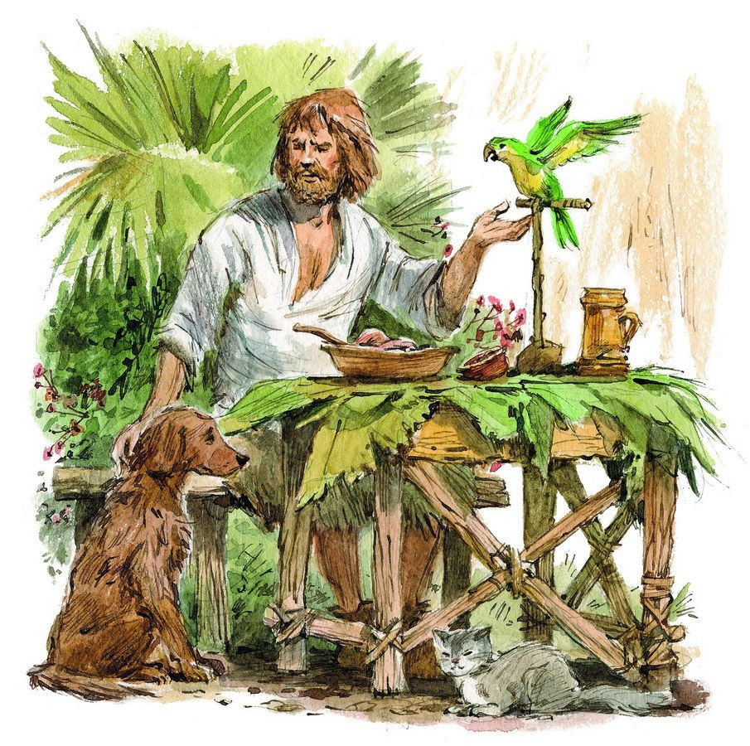

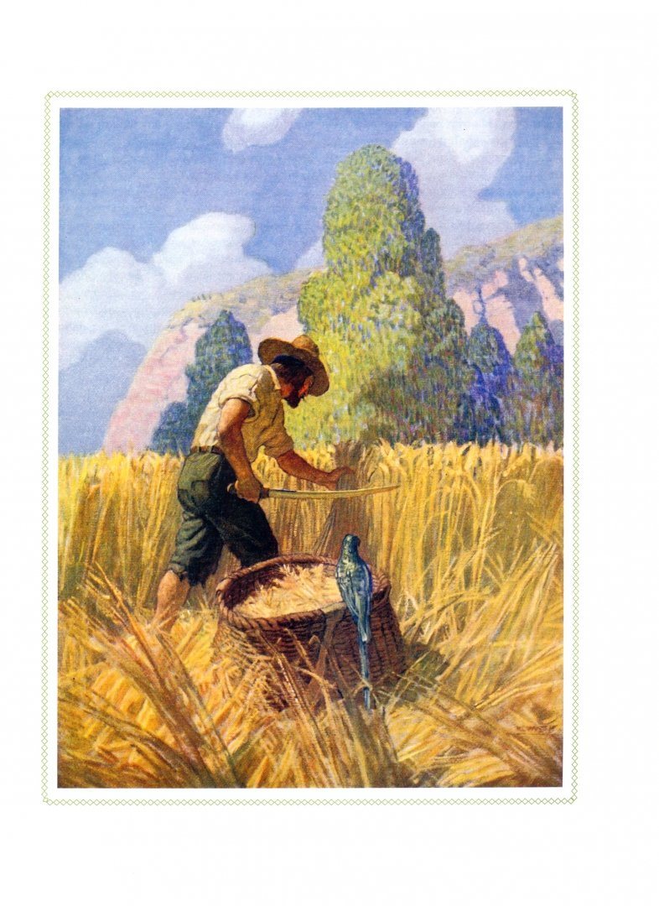

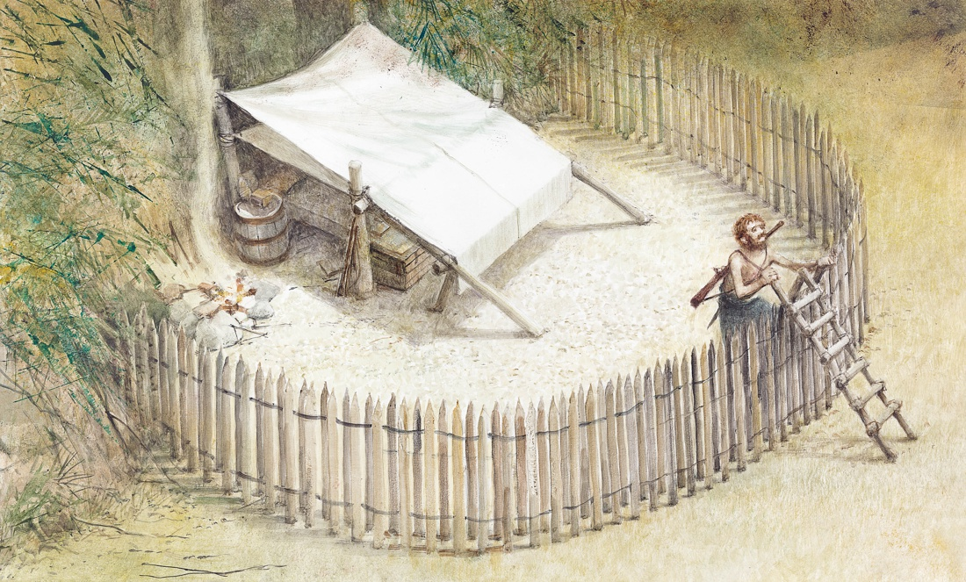

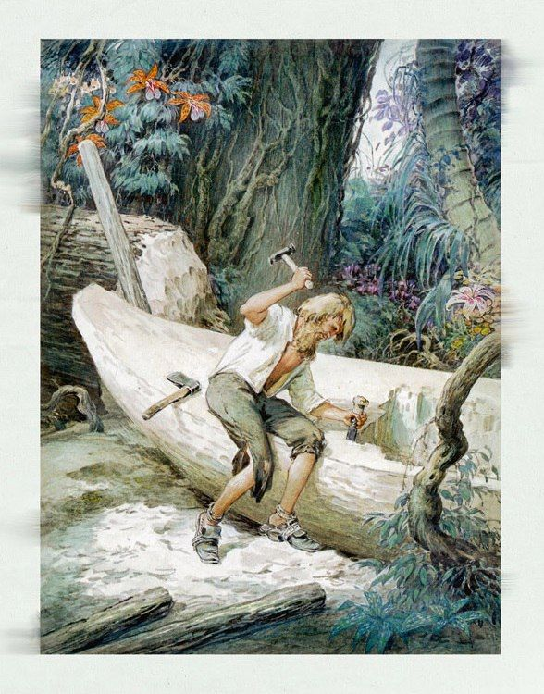

1. **Домашнее задание: прочитать с.121-200, составить 10 вопросов по содержанию (письменно)**